GESTION CONVECTEUR CROUS

Table des matières

Introduction

PARTI 1 : Présentation commune du projet

3. Présentation du sujet

4. Le but du projet

5. Le principe de réalisation

5. *Synoptique simplifié du système*

*5. Synoptique simplifié du boîtier de régulation autonome*

6. Analyse Fonctionnelle du système

*6. Diagramme de cas d’utilisation simplifié*

*6. Diagramme d’exigence*

*6. Diagramme de classe*

*6. Diagramme de séquence*

7. Organisation du projet

*7. GANTT Prévisionnel*

*7. GANTT Réel*

*7. Répartition des tâches*

8.Organisation de l’équipe

*8. Compte rendu d’activité (CRA )*

*8. Cahier de bord*

*8. Github et Versionning*

*8. Démarrage projet et classe de simulation*

*8. Logiciel d’analyse et de développement*

*8. Maquettage et Prototypage*

9. Choix technique et Étude physique

*9. Choix de la carte contrôleur pour le boitier connecté*

*9. Choix des capteurs et module*

10. Recette

11. Tests d’intégration du prototype

12. Avancement et Conclusion

PARTI 2 : Partie individuel de …..(20-30 pages)

13. Analyse 1

*1 Cas d’utilisations*

*2 Diagramme de séquence*

*3 Diagramme de classe*

*4 Proposition matériel*

PARTIE 1 : Présentation commune du projet

*Présentation du sujet*

Le but de notre projet est de permettre au CROUS de pouvoir gérer les radiateurs électriques présents dans les appartements à distance.

Les deux grandes exigences de notre client sont de rendre autonome les radiateurs et de centraliser leurs gestions. Actuellement, de nombreux logements étudiants possèdent des radiateurs à convection électrique. Pour répondre aux besoins exprimés par le client, nous allons créer un boîtier connecté qui pourra se greffer aux radiateurs et gérera leurs utilisations en leurs imposant des consignes de chauffes.



*Le but du projet*

Le but de notre projet est donc de répondre aux deux besoins principaux de notre client qui sont :

* 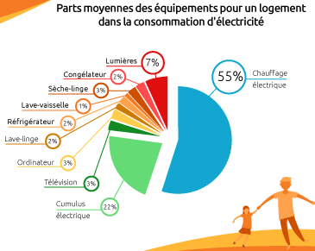**1) Rendre autonome les radiateurs**

* **2) Centraliser la gestion des radiateurs**

L’objectif final du projet est de réduire l’importante part de la consommation électrique que représente le chauffage de l’ensemble de ces logements étudiants en permettant au Crous de réguler leur utilisation.

*Le Principe de réalisation du projet*

**Synoptique simplifiée du système.**

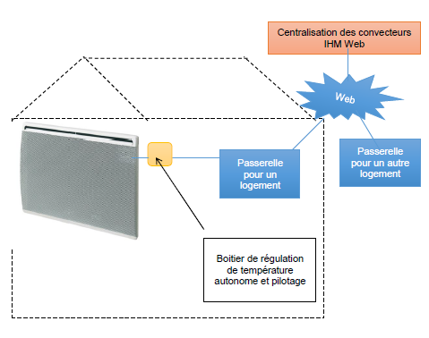

* Chaque radiateur se verra équipé d’un boîtier qui pourra contrôler le radiateur.
* Les boîtiers pourront communiquer avec la centrale présente aux bâtiments du CROUS via une passerelle de communication qui sera propre à chaque bâtiment de logement étudiant.
* Les opérateurs du Crous pourront voir et gérer chaque radiateur équipé d’un boîtier via un site web.

**Synoptique simplifié du boîtier de régulation autonome**

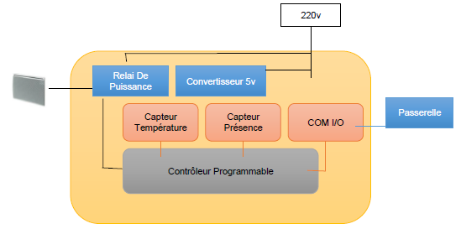

Un contrôleur programmable gèrera la régulation de la consigne et de la température du chauffage. Le contrôleur pourra communiquer avec la centrale via une carte de communication. Pour connaitre la température actuelle dans l’appartement et la présence ou non d’une personne, le boitier sera équiper d’un capteur de température et d’un capteur de présence. Un relai de puissance permettra au contrôleur programmable d’appliquer les consignes et un convertisseur 5V permettras d’alimenter les capteurs, carte de communication et contrôleur sans risque de surcharge électrique.

*Analyse fonctionnelle du système*

*Diagramme de cas d’utilisation simplifié*

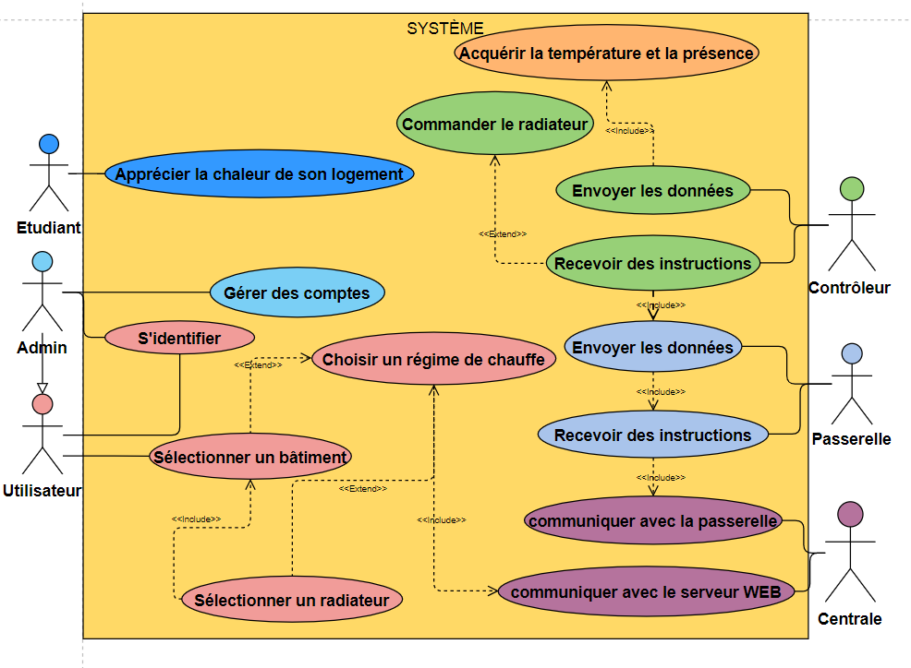

*Diagramme d’exigence*

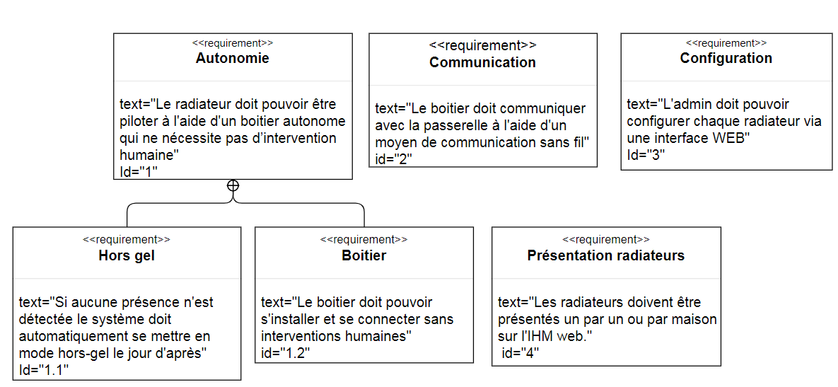

*Diagramme de classe*

*Diagramme de séquence*

*MCD*

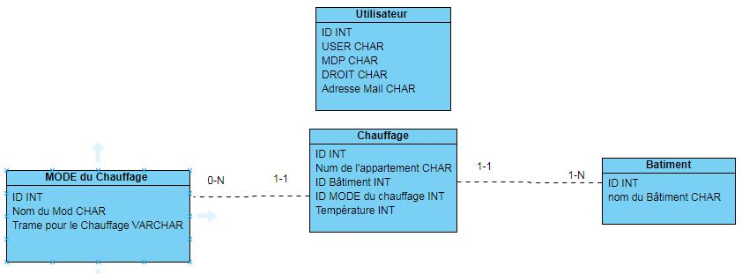

*Organisation du projet*

**Partage des ressources et méthodes du projet**

Une Virtual Machine (ip : 192.168.65.113) a été mise en place pour partager les ressources, diagrammes SYSML, code C++ et web lié au projet.

Deux Virtual machines permettent d’héberger la Base de Données sous mariaDB (ip : 192.168.64.155 et le site web (ip : 192.168.65.4).

Un dossier Google drive mets en commun tous les fichiers sources et SYSML du projet afin de pouvoir les récupérer à notre domicile.

Enfin, un répertoire GITHUB est mis en place pour partager les codes web et c++ et pour nous permettre de les récupérer sur n’importe quel ordinateur.



**Gantt Prévisionnel**

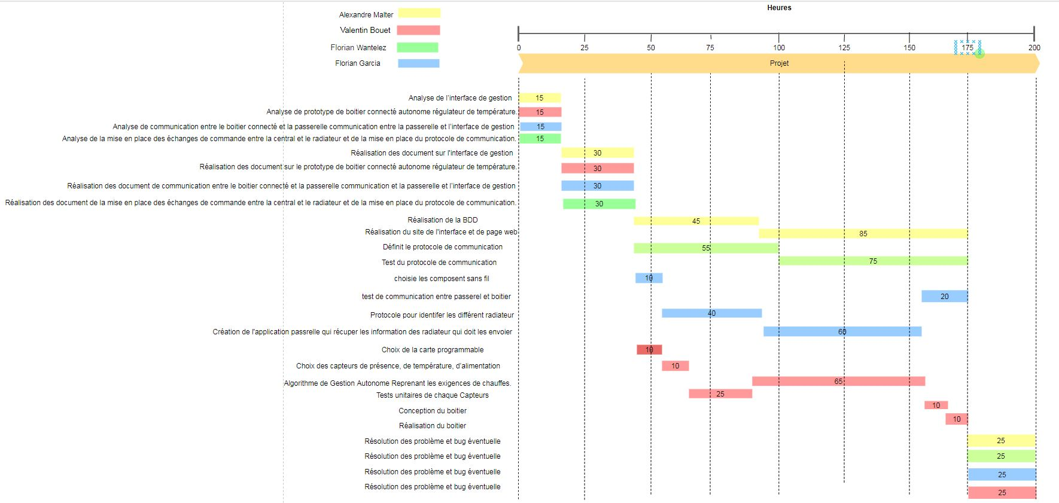

**Gantt Réel**

**Répartition des tâches.**

Voici la répartition des tâches. Cette dernière nous est imposée par le sujet de BTS SN.

Etudiant 1 : Création de l’interface de gestion de pilotage centralisé en PHP/MYSQL

- Interface CRUD de Gestion des utilisateurs

- Interface CRUD de Gestion des radiateurs par Passerelles

- Interface CRUD de Gestion des Maisons (Passerelles)

- Création du MCD

- Page de Connexion

- Page d’affichage de toutes les informations des radiateurs

- Page de Paramétrage d’un Radiateurs

- Page de Paramétrage d’une Passerelle

Etudiant 2 : Création d’un prototype de boitier connecté autonome avec les composants. Régulation de température.

- Choix de la carte programmable

- Choix des capteurs de présence, de température, d’alimentation

- Tests unitaires de chaque Capteurs

- Algorithme de Gestion Autonome Reprenant les exigences de chauffes.

Etudiant 3 : Communication entre le boitier connecté et la passerelle (Sans fil) Communication entre la passerelle et l’interface de gestion (Via TCP/IP)

- Choix du composant sans fil de communication entre Boitier connecté et la passerelle

- Test de communications Bidirectionnel entre la passerelle et le boitier

- Mise en place d’un protocole pour identifier les différents radiateurs

- Création de l’application Passerelle qui récupère les informations des radiateurs pour les envoyer à l’application web de Centralisation.

- Test d’installation d’un Boitier et d’une passerelle en respectant les exigences.

Etudiant 4 : Mise en place des échanges de commande entre la central et le radiateur. Mise en place du protocole de communication.

- Mise en place des échanges de messages entre Boitier et Central.

*Partie 2*

*Use case*

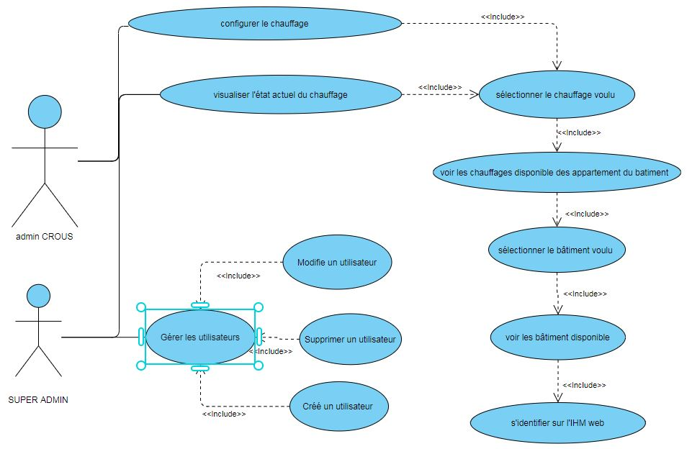

*Digramme cas d’utilisation*

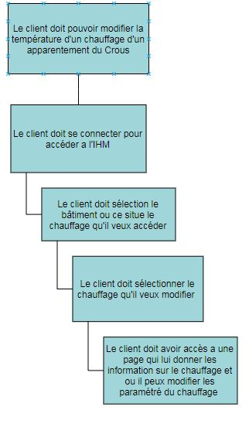

*Digramme de scénario